◆ハラスメント対策に関する広報原稿例◆

１．【広報原稿例１】文字数：183文字
事業主の皆さま、「ハラスメント防止対策」対応は万全ですか？
～全ての企業にパワハラ防止対策が求められています！～
ポータルサイト「あかるい職場応援（https://www.no-harassment.mhlw.go.jp/）」では、
職場におけるハラスメントに関する動画や研修用資料などの情報を随時発信しています！
社内の体制整備に是非ご活用ください！
※解説動画URL: https://www.no-harassment.mhlw.go.jp/movie/index
明るい職場応援団HP | 検索
【法律に関する問い合わせ先】茨城労働局雇用環境・均等室 ☎029-277-8295
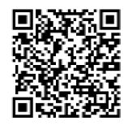

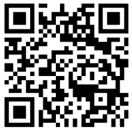

２．【広報原稿例２】文字数：258文字
事業主の皆さま、職場におけるハラスメント防止対策が強化されています！
～パワーハラスメント防止措置が全ての事業主の義務となっています！～
事業主は、以下の措置を必ず講じなければなりません。
規程の整備や、社内体制の点検を行いましょう！
１．事業主の方針等の明確化及びその周知・啓発
２．相談に応じ、適切に対応するために必要な体制の整備
３．職場におけるパワーハラスメントに係る事後の迅速かつ適切な対応
４．そのほか併せて講ずべき措置（プライバシー保護、不利益取り扱いをしない旨の定め）
【問い合わせ先】茨城労働局雇用環境・均等室 ☎029-277-8295

